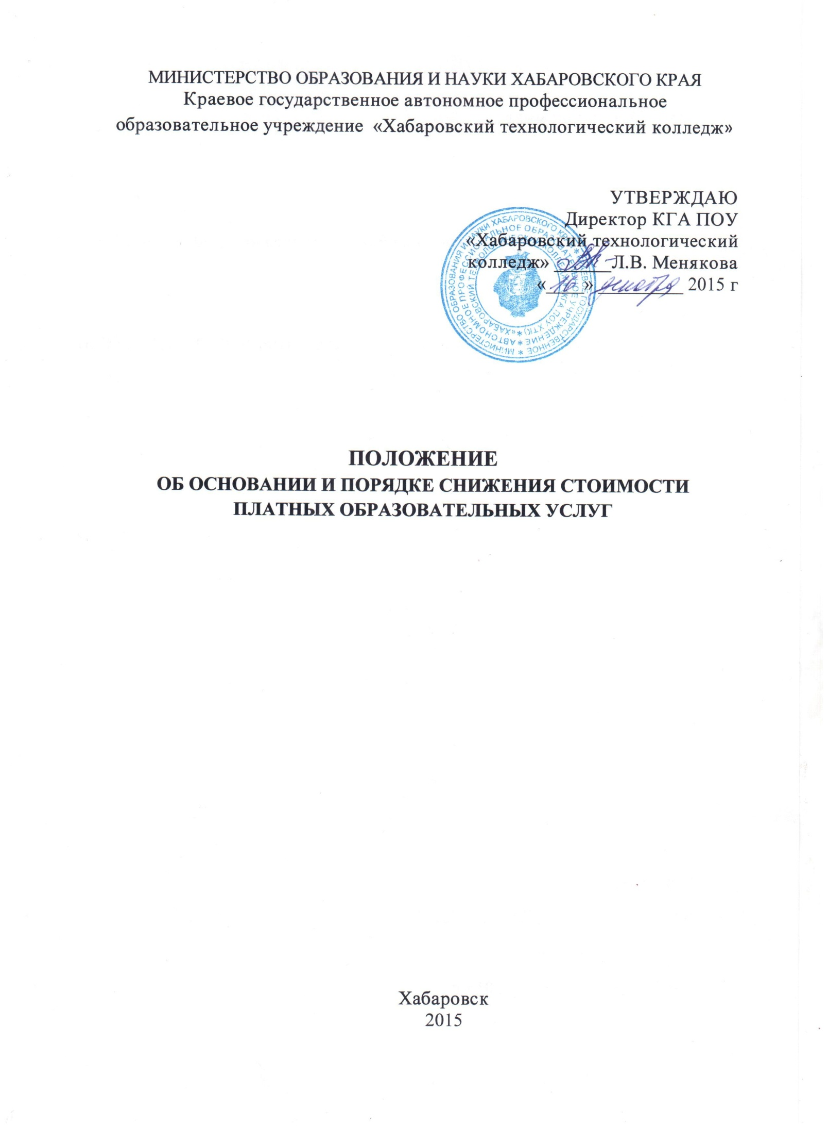

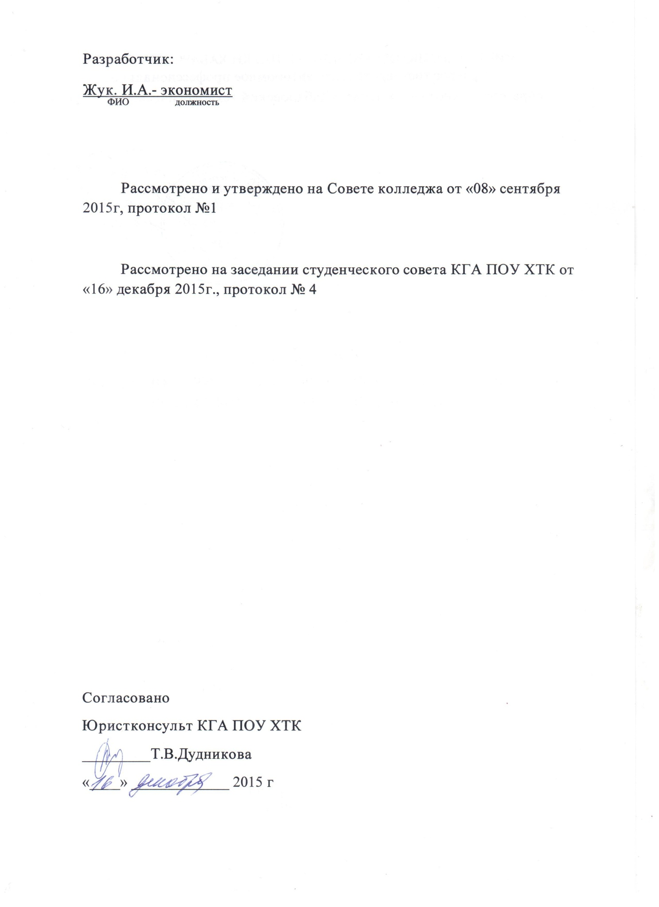

- Общие положения

- Настоящий Порядок регулирует отношения, связанные со снижением стоимости платных образовательных услуг по договорам об оказании платных образовательных услуг, заключенным КГА ПОУ ХТК (далее-колледж).
1.2.Колледж вправе снизить стоимость платных образовательных услуг по договору об оказании платных образовательных услуг с учетом покрытия недостающей стоимости платных образовательных услуг за счет собственных средств, в том числе средств, полученных от приносящей доход деятельности, добровольных пожертвований и целевых взносов физических и (или) юридических лиц. Основания и порядок снижения стоимости платных образовательных услуг устанавливаются настоящим Порядком.
1.3. Понятия, используемые в настоящем Порядке:
«платные образовательные услуги» - осуществление образовательной деятельности по заданиям и за счет физических и (или) юридических лиц по договорам об образовании, заключаемым при приеме на обучение (далее - договор);
оказание дополнительных образовательных услуг по выбору обучающихся студентов.
«заказчик» - физическое и (или) юридическое лицо, заказывающее платные образовательные услуги для себя или иных лиц на основании договора;
«исполнитель» - колледж, осуществляющий на основании лицензии образовательную деятельность и оказывающий платные образовательные услуги по реализации основных профессиональных образовательных программ и дополнительных образовательных программ (части образовательной программы);
«обучающийся» - лицо, осваивающее профессиональные образовательные программы среднего профессионального образования, в отношении которого издан приказ о приеме на обучение, изданию которого предшествовало заключение договора.

2. Стоимость платных образовательных услуг, порядок оплаты, льготы отдельным категориям по оплате образовательных услуг

- Стоимость обучения по каждой образовательной программе определяется на основе расчета экономически обоснованных затрат материальных и трудовых ресурсов и прибыли, обеспечивающей финансирование других обоснованных затрат и налогов.
  - Стоимость обучения по каждой образовательной программе определяется на основании:
2.2.1.установленных нормативными правовыми актами Российской Федерации и органов исполнительной власти, цен (тарифов) на соответствующие платные услуги (работы) по видам деятельности;
2.2.2.размера расчётных и расчётно-нормативных затрат на оказание колледжем платных услуг, а также размера расчётных и расчётно-нормативных затрат на содержание имущества с учетоманализа фактических затрат на оказание платных услуг в предшествующие периоды;
2.2.3.прогнозной информации о динамике изменения уровня цен (тарифов) в составе затрат на оказание платных услуг, включая регулируемые государством цены (тарифы) на товары, работы, услуги субъектов естественных монополий;
2.2.4.анализа существующего и прогнозируемого объема рыночных предложений на аналогичные услуги и уровня цен (тарифов) на них;
2.2.5.анализа существующего и прогнозируемого объема спроса на аналогичные услуги.
2.3.На дополнительные платные образовательные и иные услуги сверх образовательных и профессиональных программ и государственных образовательных стандартов, оказание которых носит разовый (периодический) характер.
2.4. Цена платной услуги определяется на основании расчета, включающей:
а) оплату труда работников колледжа, задействованных в системе платных образовательных услуг, с учётом квалификации;
б) начисления на оплату труда;
в) затраты на коммунальные и иные услуги;
г) на развитие материально-технической базы колледжа;
д) учебные и хозяйственные расходы;
е) прочие расходы.
  - Доход от оказания платных образовательных услуг используется колледжем в соответствии с утвержденным Учредителем планом финансово – хозяйственной деятельности.

- Основания и порядок снижения стоимости
платных образовательных услуг

3.1. В соответствии с Положением о порядке оказания платных образовательных услуг колледж снижает стоимость платных образовательных услуг по договору для студентов очной формы обучения и отдельных категорий обучающихся:
3.1.1. для студентов, находящихся под опекой;
3.1.2.для студентов - инвалидов;
  - Снижение стоимости платных образовательных услуг осуществляется
на основании документов, предоставленных Заказчиком Исполнителю:
заявления, справки об инвалидности; документа, подтверждающего опекунство.
  - Перерасчет стоимости платных образовательных услуг производится, начиная с месяца, в котором Заказчиком были предоставлены указанные документы.
  - Снижение стоимости платных образовательных услуг предоставляется Заказчику на один учебный год, в размере не более 20%.
  - Решение о снижении стоимости образовательных услуг отдельным категориям оформляется приказом директора колледжа.

